Neue Plattform für Holzschubkästen
Hettich schafft durch neuen Quadro 5D Lückenschluss

Mit der aktuellen Quadro-Generation für Holzschubkästen stellt der Beschlagspezialist seinen Kunden eine durchgängige Plattform für alle Auszugsführungen bereit. Konstruktiv ist das Quadro-Angebot kompatibel mit dem Actro-Programm. Damit steht Möbelherstellern und Tischlern jetzt ein einzigartiges Sortiment zur Verfügung, das Komfort und Präzision in jedem Möbelsegment möglich macht. Die neue Quadro 5D-Führung kombiniert bewährte Technik, Präzision und Wirtschaftlichkeit auf herausragende Weise.

Ein präzises Blendenbild mit schmalen Fugen spricht für die Hochwertigkeit eines Möbels. Da die neue Quadro-Führung über dieselbe intuitive 5-fach-Verstellung wie die Actro 5D-Führung verfügt, wird ein perfektes Fugenbild jetzt auch bei Holzschubkästen zur Selbstverständlichkeit. In einem Möbel lassen sich nun Quadro Teilauszüge bis 25 kg Belastbarkeit, Quadro Vollauszüge bis zu 30 kg und Actro Vollauszüge mit starker 70 kg Belastbarkeit wirtschaftlich umsetzen. Und dank einheitlich bemaßter Holzschubkästen mit einer Einbaubreite von 21 mm sind beim Wechsel ab sofort keine konstruktiven Änderungen mehr erforderlich: Quadro- und Actro-Führungen laufen auf derselben Plattform.

Präzision in allen Dimensionen
Die intuitive 5-fach-Verstellung des Quadro macht die Ausrichtung der Blende denkbar einfach: Höhe, Seite, Tiefe, sowie Neigung und Radius der Blende können werkzeuglos sehr bequem eingestellt werden. Über die radiale Verstellung lassen sich einseitiger Offenstand oder der Versatz nebeneinanderstehender Korpusse schnell beseitigen. Das Ergebnis ist ein perfekt minimalistisches Fugenbild, dass besonders die Flächenwirkung von grifflosem Möbeldesign zur Geltung bringt. Für den wirtschaftlichen Einstieg kommt der neue Quadro 25 2D Teilauszug ins Produktportfolio. Selbst hier lassen sich Höhe und Seite bequem einstellen. Dass Hettich seine ausgesprochen zuverlässige und stabile Quadro-Kugellagerführung einem kompletten Launch unterzogen hat, ist ebenfalls an den neuen Schnäppern und Befestigungswinkeln erkennbar. Diese sind nicht nur stabiler, dank Sicke liegen die Befestigungsschrauben nun auch tiefer. Die Komfortfunktionen wie die Dämpfung Silent System, aber auch die Öffnungssysteme Push to Open oder Push to Open Silent kommen bei der neuen Quadro-Generation zum Einsatz. Auch das bisherige Quadro-Sortiment mit der für Hettich typischen Einbaubreite bleibt weiterhin bestellbar, so haben die Kunden die Wahl und können ihre Möbelkonzepte in jedem Segment durchgängig gestalten.

Holz- und Systemschubkästen im Wechselspiel
Der Trend zu Schubkastensystemen mit Metallzargen ist ungebrochen, denn damit lässt sich puristisch-schmales Schubkastendesign besonders leicht umsetzen. Hettich hat daher seine neue Quadro-Plattform so erweitert, dass ein Wechselspiel zwischen Holz- und Systemschubkästen möglich ist. So kann der neue Quadro V6 YOU-Vollauszug auch für das wandelbare AvanTech YOU und minimalistische AvoriTech Schubkastensystem eingesetzt werden. Ein großer Vorteil für Kunden, die auf Individualität setzen.

Mehr Infos zur neuen Quadro Generation unter: https://www.hettich.com/short/0kasir7

Folgendes Bildmaterial steht auf www.hettich.com zum Download bereit:

Abbildungen
Bildunterschriften
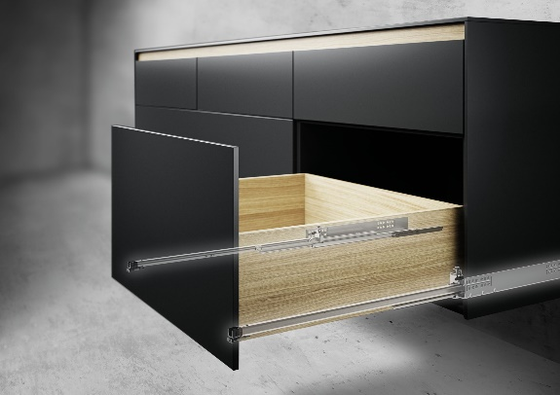
P100_a
Die neue Führung Quadro 5D für Holzschubkästen bis 30 kg kann problemlos mit der Actro 5D bis 70 kg Belastbarkeit ohne konstruktive Änderungen kombiniert werden. Foto: Hettich

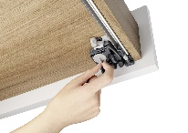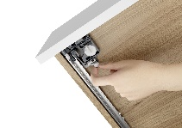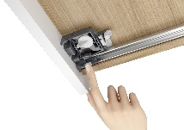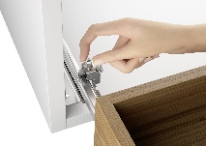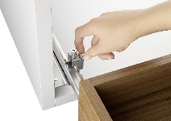
P100_b, P100_c, P100_d, P100_e, P100_f
V.l.n.r: Die neue Quadro-Generation bietet 5-fachen Verstellkomfort für eine äußerst präzise Blendeneinstellung: Höhe, Seite, Tiefe sowie Neigung und Radius können intuitiv und werkzeuglos eingestellt werden. Fotos: Hettich

Über Hettich
Hettich wurde 1888 gegründet und gehört heute zu den weltweit größten und erfolgreichsten Herstellern von Möbelbeschlägen. Stammsitz des Familienunternehmens ist Kirchlengern im Möbelcluster Ostwestfalen. Rund 8.600 Kolleginnen und Kollegen arbeiten gemeinsam daran, unsere zukunftsfähigen Lösungen in über 100 Länder zu liefern. Die Marke Hettich steht mit ihrem Unternehmensversprechen „It's all in Hettich“ für ein umfassendes Leistungsportfolio, das sich weltweit konsequent an den Bedürfnissen der Kunden orientiert. Nachhaltiges Handeln unter sozialen, gesellschaftlichen und ökologischen Aspekten hat dabei traditionell schon immer höchste Priorität. www.hettich.com

